课题 |  | 用方向和距离确定位置 | 课时 | 第1课时 | 执教 | 陆萍芬 | 教学  时间 | 2025.3.26
教学内容 |  | 第50页例1和“练一练”，练习九第1-2题。
教学  目标 |  | 1．在具体情境中初步理解北偏东（西）、南偏东（西）的含义，会用方向和距离描述物体的位置，初步感受用方向和距离确定物体位置的科学性。  2．经历描述物体方向和距离的过程，进一步培养观察能力、识图能力和有条理地进行表达的能力，发展空间观念。  3．体验数学与生活的密切联系，进一步增强用数学眼光观察日常生活现象，解决日常生活问题的意识。
教学  重点难点 |  | 重点：初步掌握用方向和距离确定物体位置的方法，能根据给定方向和在平面图上确定物体的位置或描述简单的行走路线。  难点：能根据给定方向和在平面图上确定物体的位置。
课前准备 |  | 课堂练习纸、量角器、直尺
教 学 过 程
活动板块 | 教师活动 |  |  |  | 学生活动 |  |  | 设计意图或  修改意见
复习导入 | - 同学们，我们已经了哪些确定位置的知识？（平面图上:四面八方 ；教室：第几列第几排；数对）  - 老师想在教室找一位同学，在第3列第4行，他是谁？你是怎么找到的？（列和行相交的地方）  - 那如果在茫茫大海上，又该如何确定位置呢？今天我们就来一起研究。 |  |  |  | 1.平面图上回顾四面八方  2.教室里第3列第4行的同学请起立  3.数对表示（3,4）
新授 | 1．初步体会用方向描述物体位置  出示图。  谈话：茫茫大海上，有一艘船开着开着突然抛锚了，发出了求救信号，等待救援。如果你是救援人员，你觉得关键要干嘛？  （确定船在哪）  谈话：是的。一位工作人员发现，这艘船在灯塔的不远处，为了我们研究方便，他绘制了一幅平面图。出示图，指出灯塔、船的标记点  提问：以灯塔为观测点，怎样清楚地表示出船在灯塔的哪个位置？  活动：用方向和距离描述物体位置  收集资源，分层讨论  - 关于方向角度的描述：东北，北偏东、东偏北，1点钟方向  （出示指南针，明确：生活中以南北为基准，以北为起点，一般表述为北偏……，以前的东北方向就说成北偏东，西北方向说成……为什么这么表示？用豆包搜索并语音播报）  （2）这个角度是怎么量出来的？指名演示量一量。  （3）通过刚才的讨论，我们确定了这艘船的方向，你找到这艘船了吗？（距离）  出示学生作品：你看懂了吗？什么意思？  （3厘米，30千米，明确根据比例尺画出图上距离）  看来在大海上确定一艘船的位置需要用方向、角度和距离来描述。  - 完整描述物体位置  谈话：确定了船的位置，我们赶紧去救援吧，附近正好有2艘船。请你用刚才学到的方法描述一下船1、船2的位置。  先独立思考，再和同桌交流。  重点讨论船2的位置  这两位同学说的不一样，你同意谁的？  谈话：还有一位同学用25°描述的，你同意吗？  明确：描述正确，但一般还是表述为北（南）偏（）（）°方向（）千米处  谈话：从地图上看，派哪艘船救援？（2号）  3.深入感悟用方向和距离描述物体位置  谈话：看来同学们已经掌握了确定位置的方法。海面上还有一艘船3，能找到它的位置吗？（师描述，生比划）  提示1：船3在灯塔的南偏西方向  明确：只有方向表示一片区域  提示2：船3在灯塔的南偏西45°方向  明确：加上角度，船在一条射线上  提示3：船3在灯塔的南偏西45°方向50km处  小结：回顾刚才找船3的过程，方向确定了（面），加上角度确定了（1条射线）最后加上距离确定位置了（点），这几个要素缺一不可。  4.对比勾联，完善知识结构  提问：今天学习的确定位置和以前学习的确定位置有什么相同和不同的地方？  出示数对图和方向图  PPT演示：用数对（3，5）表示船的位置，列和行交叉点；用方向图表示方向角度和距离交叉一个点。  不同：数对确定平面位置，方向、角度和距离确定空间位置。  同：最终都是交叉形成点表示物体的位置。 |  |  |  | 用方向和距离描述物体位置  活动要求：  1.想一想：怎样才能清楚地表示出船的位置。  2.试一试：可以在图上画一画、量一量，把你的描述写在练习纸上。（尽可能描述清楚）  3.说一说：完成后和你的同桌说一说你是怎样想的？  交流  2.完整描述物体位置  先独立思考，再和同桌交流。  船1：船1在灯塔的南偏东50°方向2km处。  船2（1）在灯塔的北偏西25°方向4km处。  （2）船2在灯塔的北偏西65°方向4km处。  这两位同学说的不一样，你同意谁的？  3.提示1：船3在灯塔的南偏西方向  提示2：船3在灯塔的南偏西45°方向  提示3：船3在灯塔的南偏西45°方向5km处
巩固练习 | 1．练习九第1题。  （1）独立完成。  （2）小组交流，说一说是怎样想的。  2．练习九第2题。  （1）独立完成  （2）说出荷花池、玉龙潭、飞霞阁相对于林峰塔的方向和距离。 |  |  |  | 1.完成练习九第1题。  独立完成后交流想法。  2.练习九第2题。  独立完成，再集体交流。说荷花池、玉龙潭、飞霞阁相对于林峰塔的方向和距离。
总结 | 提问：今天你学到了什么本领？还有什么疑问？
板  书  设  计 | 用方向和距离确定位置  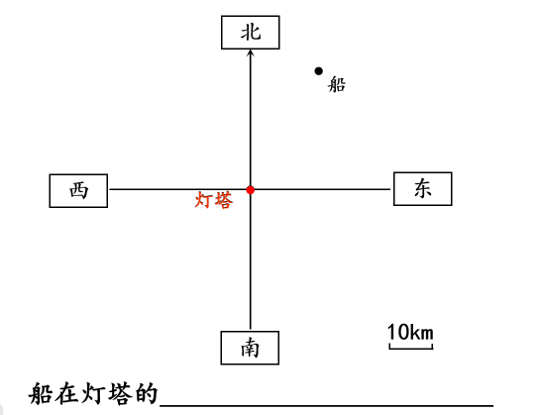  “N”：北  方向：南北为基准  北偏（ ）（ ）°  南偏（ ）（ ）°  距离：比例尺  船在灯塔北偏东30°方向的3千米处。

